4.11.2021
1. „ Podskocz tyle razy” – poproś rodzica lub starsze rodzeństwo o pomoc.
Twoim zadaniem będzie podskakiwanie tyle razy ile wyniesie suma uderzeń, klaśnięć. Dla utrudnienia możesz mieć zawiązane oczy, aby wyostrzyć zmysł słuchu.

2. Czy wiesz jak się nazywa nasze miasto? Łódź - podziel na sylaby nazwę naszego miasta i powiedz ile sylab usłyszałeś.
Wsiądź do magicznego pociągu, który zabierze Cię na wycieczkę po Łodzi.
https://www.youtube.com/watch?v=L99HZMyzPFA
Zastanów się jakie Ty znasz ciekawe miejsca w naszym mieście i opowiedz o nich rodzicom.

3. „ D jak dom” – wskaż wszystkie literki D w wyrazach z filmu oraz podanych poniżej.
https://www.youtube.com/watch?v=wnjPzqqS_ks

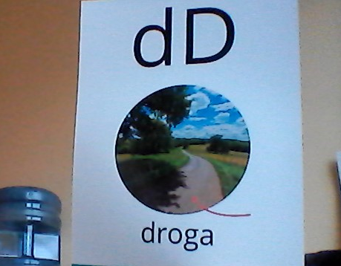
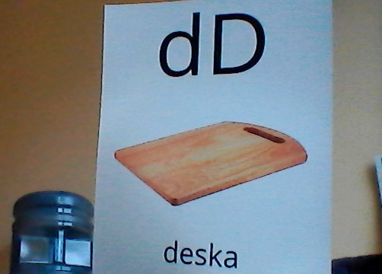

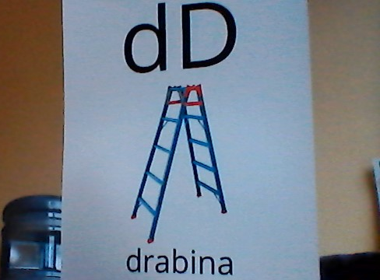

4. „ Liczymy” – uzupełnij kartę pracy zgodnie z instrukcją ze strony 43
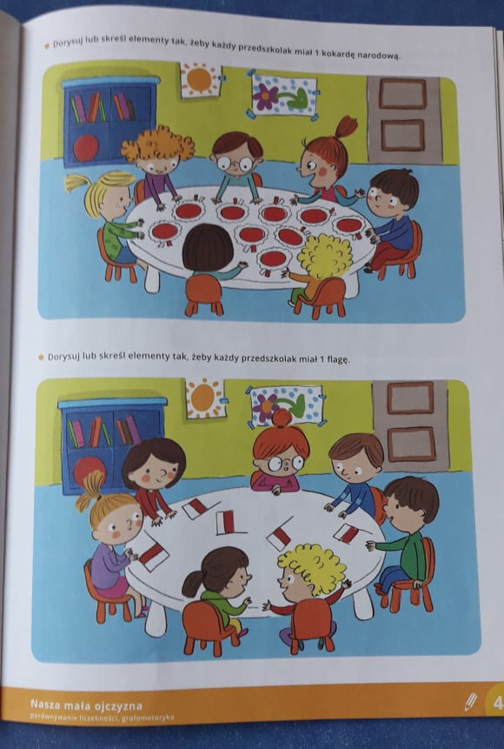

5. „ Krakowianka” – wiersz Anny Świrszczyńskiej
Jestem sobie Krakowianka,
mam warkoczyk po kolanka.
Mam na głowie śliczny wianek –
taki zwyczaj Krakowianek.

Patrzcie tylko mili moi,
Krakowiaczek przy mnie stoi.
Prawą nóżką przytupuje,
zaraz ze mną zatańcuje.

Odpowiedz na pytania do wiersza:
- O kim był wiersz?
- Kim jest Krakowianka?
- Gdzie może mieszkać Krakowianka?

Poznaj dwa tańce ludowe z naszego regionu
KRAKOWIAK
- https://www.youtube.com/watch?v=lGUkCV6-fts&ab_channel=AZTD%C4%85browiacy
- https://www.youtube.com/watch?v=uhxEgNW5tvY&ab_channel=ZAPRASZAeu

OBEREK
- https://www.youtube.com/watch?v=p6svoYBEWCs&ab_channel=Demonarcha
- https://www.youtube.com/watch?v=tWsi2wDMp44&ab_channel=Zesp%C3%B3%C5%82Mazowsze

